DESCRIPCIÓN DE CASO DE USO

001 - GESTIONAR CAMPAÑAS

# 

|  |  |  |  |  |  |  |  |
| --- | --- | --- | --- | --- | --- | --- | --- |
|  | **HISTORIA DE CAMBIOS** | | | | | | |
| **Nro.** | **Fecha** | **Versión** | **Descripción** | **Autor** | **Solicitante** | **Aprobó** | **Tipo** |
| *XXXX* | *26/11/2015* | *1.0.0* | *Emisión* | *Anahi Balzarelli* | *Ariel Guillen* | *Matias Garcia* | *Nuevo* |
| *XXXX* | *02/05/2016* | *1.0.1* | *Se reemplaza en el punto 4 el pop-up con los Nros. de Documentos por la generación de un archivo Excel con los Nros. de Documentos.*  *Se agrega el punto 3.A con la funcionalidad Limpiar.*  *Se agrega en el prototipo, punto 4 y 5.B la funcionalidad Segmentar.*  *Se agrega el punto 5.E y la Obs.3 con la validación de la vigencia de la campaña cuando se selecciona la funcionalidad Segmentar.*  *Se agrega el punto 5.F con el link para Consultar Segmentos.*  *Se modifica el Diagrama de casos de uso relacionados.* | *Carolina Ruival* | *Ariel Guillen* | *Matias Garcia* | *Modificación* |
| *XXXX* | *01/07/2016* | *1.0.2* | *Se agrega en el punto 5.E y la Obs.4 la validación para el Tipo de campaña cuando se selecciona la funcionalidad Segmentar.* | *Carolina Ruival* | *Ariel Guillen* | *Matias Garcia* | *Modificación* |
| *XXXX* | *21/10/2016* | *1.0.3* | *Se agrega en el punto 4, 5.E.3 y la Obs.4 la validación para el Tipo de campaña NO SOCIOS.*  *Se actualiza el Diagrama de casos de uso relacionados.* | *Carolina Ruival* | *Ariel Guillen* | *Matias Garcia* | *Modificación* |

1. **Prototipo**

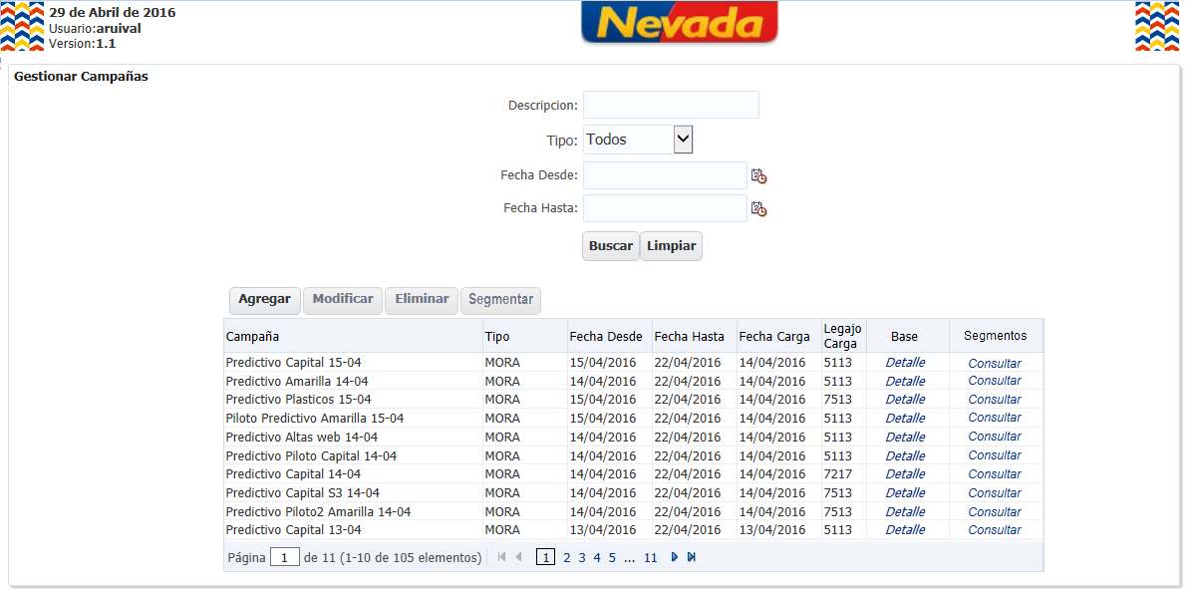

1. **Diagrama de Actividades**

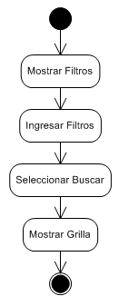

1. **Descripción de casos de uso**

|  |  |  |  |  |
| --- | --- | --- | --- | --- |
| **Nombre del Use Case**: Gestionar Campañas | | | | **Nº Caso Uso**: 001 |
| **Actor Principal**: Administrador Call Center | | **Actor Secundario**: No Aplica. | | |
| **Tipo de Caso de Uso**:  **Concreto**   **Abstracto** | | | | |
| **Objetivo**: Gestionar campañas | | | | |
| **Precondiciones** | No Aplica | | | |
| **Post- Condiciones** | **Éxito:** Se pudieron gestionar campañas | | | |
| **Fracaso:** No se pudieron gestionar campañas | | | |
| **Curso Normal** | | | **Alternativas** | |
| 1. El usuario inicia el UC. | | |  | |
| 1. El sistema muestra los siguientes datos como filtros:  * Descripción * Tipo * Fecha Desde * Fecha Hasta * y las funcionalidades Buscar y Limpiar   **Obs.1** | | |  | |
| 1. El usuario puede o no ingresar filtros y selecciona la funcionalidad **Buscar**. | | | 3.A.1 El usuario selecciona la funcionalidad **Limpiar**.  3.A.2 El sistema limpia todos los atributos utilizados. ↑3 | |
| 1. El sistema busca en la entidad CAMPANIAS, de acuerdo a los filtros ingresados. Si el usuario no ingresó filtros y selecciona la funcionalidad Buscar, el sistema deberá buscar todos los registros de la entidad. El sistema deberá desplegar una grilla con los siguientes campos:  * **Campaña** 🡪 CAMP_DESCRIPCION * **Tipo** 🡪 TIPOCAMP_DESCRIPCION de la entidad TIPO_CAMPANIAS, donde CAMP_TIPOCAMP_ID = TIPOCAMP_ID * **Fecha Desde** 🡪 CAMP_FECHA_VIGENCIA_DESDE * **Fecha Hasta** 🡪 CAMP_FECHA_VIGENCIA_HASTA * **Fecha Carga** 🡪 CAMP_FECHA_ALTA * **Legajo Carga** 🡪 CAMP_LEGAJO_USUARIO * **Base** 🡪 link ***Detalle*** genera un archivo de tipo Excel y valida si el Tipo de campaña: * no es NO SOCIOS, entonces coloca el encabezado *Documentos* y los Nros. de Documentos afectados a la campaña, para esto el sistema deberá obtener el campo BASE_IDENTIFICACION de la entidad CAMPANIAS_BASE, donde CAMP_ID = BASE_CAMP_ID. * es NO SOCIOS, entonces coloca los encabezados *ID* y *Documentos*, luego los Nros. de ID y si existen los Nros. de Documentos de la campaña seleccionada, para ello el sistema debe buscar los campos BASE_ID y BASE_IDENTIFICACION en la entidad CAMPANIAS_BASE,donde BASE_CAMP_ID = CAMP_ID.   **Obs.4**   * **Segmento** 🡪 link ***Consultar*** * La grilla deberá contener las siguientes funcionalidades:   + Funcionalidad que permita emitir un reporte en Excel con la misma información de la grilla + los nros de documentos de la base.   + Funcionalidad Agregar (habilitada)   + Funcionalidad Modificar (deshabilitada)   + Funcionalidad Eliminar (deshabilitada)   + Funcionalidad **Segmentar**   (deshabilitada)  **Obs.2** | | | 4.A.1 El sistema busca de acuerdo a los filtros ingresados y no encuentra ningún registro.  4.A.2 El sistema despliega en la grilla Sin registros. | |
| 1. El usuario no selecciona ninguna funcionalidad. | | | 5.A.1 El usuario selecciona la funcionalidad **Agregar.**  5.A.2 El sistema hace extensión al **UC-CALL-002-AgregarCampaña**.  5.B.1 El usuario selecciona un registro de la grilla.  5.B.2 El sistema habilita las funcionalidades **Modificar, Eliminar** y **Segmentar.**  5.C.1 El usuario selecciona la funcionalidad **Modificar.**  5.C.2 El sistema hace extensión al **UC-CALL-003-ModificarCampaña**, pasando como parámetro el ID de la campaña CAMP_ID.  5.D.1 El usuario selecciona la funcionalidad **Eliminar.**  5.D.2 El sistema hace extensión al **UC-CALL-004-EliminarCampaña**, pasando como parámetro el ID de la campaña CAMP_ID.  5.E.1 El usuario selecciona la funcionalidad **Segmentar**.  5.E.2 El sistema valida si la campaña seleccionada está vigente. **Obs.3**  5.E.2.1 El sistema no valida que la campaña seleccionada está vigente.  5.E.2.2 El sistema despliega el siguiente mensaje informando “La campaña seleccionada no está vigente”. ↑3  5.E.3 El sistema verifica si la campaña es de tipo:   * **MORA**, entonces hace extensión al **UC-CALL-006-SegmentarCampañaMora**, pasando como parámetro el ID de la campaña. * **TELEMARKETIN**, entonces hace extensión al **UC-CALL-009-SegmentarCampaña TelemarketingPromocion**, pasando como parámetro el ID de la campaña. * **PROMOCION**, entonces hace extensión al **UC-CALL-009-SegmentarCampaña TelemarketingPromocion**, pasando como parámetro el ID de la campaña. * **NO SOCIOS**, entonces hace extensión al **UC-CALL-011-SegmentarCampañaNo Socios**, pasando como parámetro el ID de la campaña.   **Obs.4**  5.F.1 El usuario selecciona de la columna Segmentos de la grilla el link ***Consultar***.  5.F.2 El sistema hace extensión al **UC-CALL-007-ConsultarSegmentos**, pasando como parámetro el ID de la campaña. | |
| 1. Fin UC | | |  | |

|  |  |
| --- | --- |
| **Observaciones:**  **Obs.1**   * **Descripción 🡪** Text box habilitado para el ingreso de datos. * **Tipo 🡪** Combo box habilitado para la selección de un tipo de campaña. Este componente se llena con el campo TIPOCAMP_DESCRIPCION de la tabla TIPO_CAMPANIAS. * **Fecha Desde 🡪** Calendar. Si se ingresa una fecha desde la misma deberá ser menor o igual a la fecha hasta. * **Fecha Hasta 🡪** Calendar.   **Obs.2**  **Consulta para el llenado de la grilla:**  SELECT CAMP_DESCRIPCION AS CAMPAÑA,  TIPOCAMP_DESCRIPCION AS TIPO,  CAMP_FECHA_VIGENCIA_DESDE AS FECHA_DESDE,  CAMP_FECHA_VIGENCIA_HASTA AS FECHA_HASTA,  CAMP_FECHA_ALTA AS FECHA_CARGA,  CAMP_LEGAJO_USUARIO AS LEGAJO_CARGA  FROM CAMPANIAS, TIPO_CAMPANIAS  WHERE CAMP_TIPOCAMP_ID = TIPOCAMP_ID  Consulta para el llenado de la grilla del pop up:  SELECT BASE_IDENTIFICACION AS NRO_DOCUMENTO  FROM CAMPANIAS_BASE  WHERE BASE_CAMP_ID = :ID_CAMPAÑA  **Obs.3**  Para validar si la campaña seleccionada está vigente, el sistema debe buscar si el campo CAMP_FECHA_VIGENCIA_HASTA = > SYSDATE en la entidad CAMPANIA donde CAMP_ID = ID de la campaña seleccionada.  **Obs.4**  Para verificar el tipo de campaña seleccionada, el sistema debe buscar en la entidad TIPO_CAMPANIAS donde TIPOCAMP_ID = CAMP_TIPOCAMP_ID en la entidad CAMPANIAS y CAMP_ID = ID de la campaña seleccionada.  Si el valor del campo es:   * TIPOCAMP_ID = **1** **(MORA)** * TIPOCAMP_ID = **2** **(TELEMARKETING)** * TIPOCAMP_ID = **3 (PROMOCIÓN)** * TIPOCAMP_ID = **5** **(NO SOCIOS)** | |
| **Entidades:**  CAMPANIAS  TIPO_CAMPANIAS  CAMPANIAS_BASE | |
| **Alternativas libre:**  El usuario selecciona la funcionalidad Cancelar y el sistema cierra la aplicación. | |
| **Asociaciones de Extensión** | No Aplica |
| **Asociaciones de Inclusión** | No Aplica |
| **Caso de Uso al que extiende** | UC-CALL-002-AgregarCampaña  UC-CALL-003-ModificarCampaña  UC-CALL-004-EliminarCampaña  UC-CALL-006-SegmentarCampañaMora  UC-CALL-007-ConsultarSegmentos  UC-CALL-009-SegmentarCampañaTelemarketing Promocion  UC-CALL-011-SegmentarCampañaNoSocios |
| **Caso de Uso donde se incluye** | No Aplica |
| **Caso de Uso de Generalización** | No Aplica |
| **Base de datos** | Oracle |
| **Lenguaje de Programación** | Java (Framework ADF 12) |

1. **Diagrama de Casos de Uso relacionados**

